**NOTAS DE DISCIPLINA FINANCIERA**

**1. Balance Presupuestario de Recursos Disponibles Negativo**

Se informará:

a) Acciones para recuperar el Balance Presupuestario de Recursos Disponibles Sostenible.

*Fundamento Artículo 6 y 19 LDF*

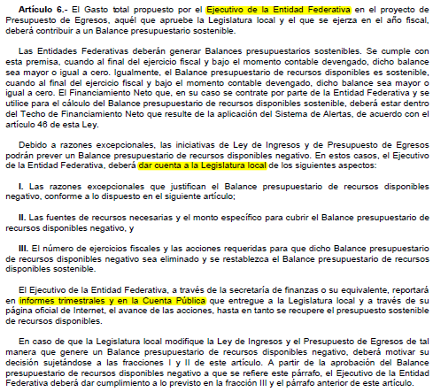

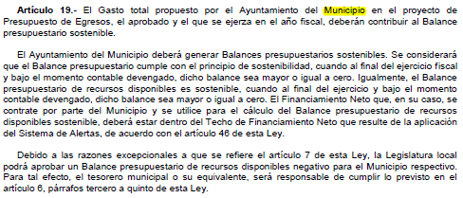

El municipio de Ocampo, mantendrá una política financiera de equilibrio en el balance presupuestario entre el ingreso y el gasto, estableciendo dos criterios, el primero relativo a lograr la eficiencia operativa mediante la contención del gasto público, principalmente el gasto de servicios personales y los gastos de operación, así como tampoco se prevé solicitar deuda, préstamos o adelantos de participaciones, como parte de la estrategia financiera para hacer frente a los planes y programas operativos de las dependencias, por el contrario, se proyecta la operación con mayor eficiencia en el gasto público, así como la reorganización de la estructura interna mediante la unificación de las actividades análogas. Además se llevará un monitoreo continuo en la evolución de los ingresos y gastos para garantizar recursos destinados a la operatividad de las dependencias.

Actualmente en la proyección de ingresos y gastos, no se prevén ingresos derivados de financiamiento proveniente de la contratación de deuda pública, préstamos o adelantos de participaciones.

**2. Aumento o creación de nuevo Gasto**

Se informará:

a) Fuente de Ingresos del aumento o creación del Gasto no Etiquetado.

b) Fuente de Ingresos del aumento o creación del Gasto Etiquetado.

*Fundamento Artículo 8 y 21 LDF*

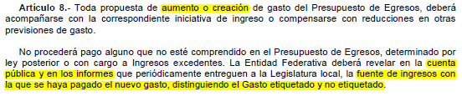

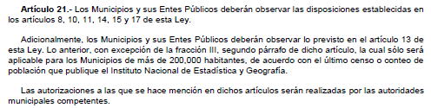

El municipio de Ocampo, conforme al pronóstico de ingresos y al presupuesto de egresos aprobado por el Ayuntamiento hasta la quinta modificación se agrega a manera de relación las fuentes de financiamiento que soportan el gasto público, mismas que guardan el balance presupuestario positivo.

|  |
| --- |
|  |
| FONDO 1123100000 Recurso Municipal 2023 |
| FONDO 1523811100 Participaciones Federales 2023 |
| FONDO 1521811100 Participaciones Federales 2021 |
| FONDO 1522811100 Participaciones Federales 2022 |
| FONDO 1122100000 Recurso Municipal 2022 |
| FONDO 2523821100 FAISM 2023  FONDO 2523822100 FORTAMUN 2023 |
| FONDO 1722913201 Int Transferencias Beneficiarios 2022 |
| FONDO 1723913102 TRANSFER BENEF |
| FONDO 1723913104 TRANSFER SECTOR PRIVADO 2023 |
| FONDO 1723013106 TRANSFER BENEF (TERR) 2023 |
| FONDO 1723913200 NT TRAN SEC PRIV 23 |
| FONDO 1723913201 INT TRANS DEL SECTOR PRIVADO 23 |
| FONDO 1723913201 INT TRANS DEL SECTOR PRIVADO 23 |
| FONDO 2523830100 CONV FED ETIQ 2023 |
| FONDO 2523830200 INT CONV FED ETIQ 2023 |
| FONDO 2620911103 Convenios con el Estado 2020 |
| FONDO 2620911200 Int Convenios con el Estado 2020 |
| FONDO 2622911101 Convenios con el Estado 2022 |
| FONDO 2622911200 Int Convenios con el Estado 2022  FONDO 2622911105 Convenios con el Estado 2022 |
| FONDO 2622912101 Convenio MACRO CEG 2022 |
| FONDO 2622912200 Int Convenio MACRO CEG 2022 |
| FONDO 2623911101 REC ESTATAL ETIQ 2023 (B.S) |
| FONDO 2623911104 REC ESTATAL ETIQ 2023 S.A |
| FONDO 2623913105 REC ET FISE 2023 (M.A) |
| FONDO 2623911200 INTER REC ES ETQ 23 |
| FONDO 2623912200 INT REC MACRO GEG 23 |
| FONDO 2623913101 REC EST GEG-FISE 23 (B.S) |
| FONDO 2622913105 Convenio GEG FISE 2022  FONDO 2622913200 Int Conv Macro CEG FISE 2022 |
| FONDO 2623913200 Int REC GEG-FISE 23 |

**3. Pasivo Circulante al Cierre del Ejercicio**

Se informará al 31 de diciembre de 2023

*Fundamento Artículo 13 VII y 21 LDF*



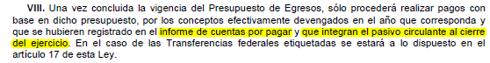



El municipio de Ocampo, informa los pasivos circulantes registrados en la cuenta pública, es conveniente aclarar que el pasivo circulante que se relaciona con partidas de gasto corresponde únicamente las cuentas siguientes:

|  |  |  |
| --- | --- | --- |
| **PASIVO** | **2023** | **2022** |
|  |  |  |
| **Pasivo Circulante** |  |  |
| Cuentas por Pagar a Corto Plazo | 13,870,859.26 | 22,890,693.53 |
| Documentos por Pagar a Corto Plazo | 0.00 | 0.00 |
| Porción a Corto Plazo de la Deuda Pública a Largo Plazo | 0.00 | 0.00 |
| Títulos y Valores a Corto Plazo | 0.00 | 0.00 |
| Pasivos Diferidos a Corto Plazo | 5,300,000.00 | 0.00 |
| Fondos y Bienes de Terceros en Garantía y/o Administración a Corto Plazo | 0.00 | 0.00 |
| Provisiones a Corto Plazo | 0.00 | 0.00 |
| Otros Pasivos a Corto Plazo | -100.00 | -100.00 |
|  |  |  |
| *Total de Pasivo Circulante* | 19,170,759.26 | 22,890,593.53 |

**4. Deuda Pública y Obligaciones**

Se revelará:

a) La información detallada de cada Financiamiento u Obligación contraída en los términos del Título Tercero Capítulo Uno de la Ley de Disciplina Financiera de las Entidades Federativas y Municipios, incluyendo como mínimo, el importe, tasa, plazo, comisiones y demás accesorios pactados.

*Fundamento Artículo 25 LDF*

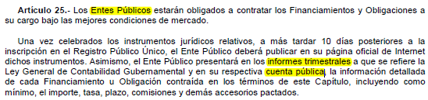

No aplica derivado a que el municipio de Ocampo no tiene contratada deuda pública con instituciones financieras.

**5. Obligaciones a Corto Plazo**

Se revelará:

a) La información detallada de las Obligaciones a corto plazo contraídas en los términos del Título Tercero Capítulo Uno de la Ley de Disciplina Financiera de las Entidades Federativas y Municipios, incluyendo por lo menos importe, tasas, plazo, comisiones y cualquier costo relacionado, así mismo se deberá incluir la tasa efectiva.

*Fundamento Artículo 31 LDF*

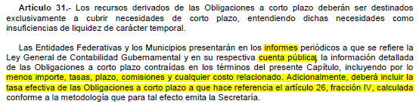

|  |  |
| --- | --- |
| Ente Público Obligado | Municipio de Ocampo |
| Institución Financiera | Poder Ejecutivo del Estado de Guanajuato, a través de la Secretaría de Finanzas, Inversión y Administración. |
| Monto Original Contratado | $ 5,300,000.00 |
| Tasa de Interés | 0.90% mensual |
| Plazo | 6 meses |
| Tasa Efectiva | N/A |

**6. Evaluación de Cumplimiento**

Se revelará:

a) La información relativa al cumplimiento de los convenios de Deuda Garantizada.

*Fundamento Artículo 40 LDF*

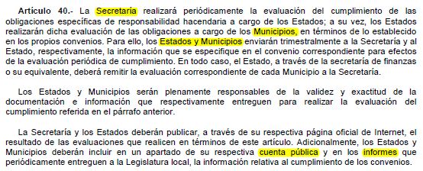

No aplica derivado a que el municipio de Ocampo no tiene contratada deuda pública.

“Bajo protesta de decir verdad declaramos que los Estados Financieros y sus notas, son razonablemente correctos y son responsabilidad del emisor”

|  |  |  |
| --- | --- | --- |
| Presidente Municipal  **Lic. Erick Silvano Montemayor Lara** |  | Tesorero Municipal  **Ing. Juan Manuel Velázquez López** |